Утверждаю:
Начальник отдела образования
__________ А.Ю. Васильева

Положение
о проведении муниципальных авиамодельные соревнований, посвящённые 81-й годовщине Победы в Великой Отечественной войне

Общие положения
1.1. Цели и задачи соревнований.
- воспитание гражданственности и патриотизма подрастающего поколения;
- повышение интереса к авиации и авиамодельному спорту;
- расширение кругозора участников соревнований.
1.2. Организацию, проведение и подведение итогов соревнований осуществляет МБУ ДО ЦРТДЮ.

2. Участники соревнований
2.1.Участниками соревнований являются школьники 5-6 классов образовательных учреждений общего и дополнительного образования.
2.2. К участию в соревнованиях допускаются одна или несколько команд от ОУ в составе 3- х человек в каждой.

3. Условия и порядок проведения
3.1.Соревнования по запуску летающих моделей проводятся 14.05.2026г. на базе филиала МБУ ДО ЦРТДЮ по адресу: г. Грязи, ул. Правды, д.34.
Начало – в 10.00 часов.
3.2.Соревнования включают в себя следующие виды моделей:
- плоский воздушный змей (запуск командой);
- катапультная модель самолёта МИГ-29 (каждый желающий, со своей моделью);
- модель вертолёта «Муха», (каждый желающий, со своей моделью).
3.3. Соревнования проводятся в два тура:
1-ый тур – оценка внешнего вида модели (на базе ЦРТДЮ);
2-ой тур – соревнование по запуску летающих моделей (на территории ДЮСШ).
3.4. Каждая команда - участница в день соревнований должна представить в оргкомитет заявку по форме (Приложение1).

4. Требования и параметры летающих моделей
4.1. Модели изготавливаются и оформляются согласно Приложению 2-4
4.2. Запуск воздушного змея на леере длиной от 50 метров и более. Оценивается полёт по углу стояния леера (один градус один балл) до 90 градусов. Размеры змея от 600*400 мм и выше.
4.3 Запуск катапультной модели самолёта на дальность полёта.
4.4 Запуск модели вертолёта на дальность полёта модели. Размеры винта до 180х25 мм.

5. Подведение итогов
Победители соревнований награждаются Почётными Грамотами отдела образования Грязинского муниципального округа.

Приложение 1
Заявка
на участие в муниципальных авиамодельных соревнованиях, посвящённых
81-й годовщине Победы в Великой Отечественной войне

Образовательное учреждение: ____________________________

№ п/п | Фамилия, имя | Дата  рождения | Класс модели (Миг-29,  Воздушный змей, Вертолёт «Муха»)

Директор школы: ___________ _______________________
(подпись) (фамилия, имя, отчество)

М.П.

Приложение 2
Простейший вертолет — «муха» (рис. 1) состоит из двух деталей — воздушного винта и стержня.
Постройку «мухи» советуем начать с изготовления винта. Из мягкой древесины (липы, ольхи) выстругивают прямоугольный брусок размером (180*25*8) мм. На широкой его стороне проводят две взаимно Перпендикулярные осевые линии. В точке их пересечения сверлят отверстие диаметром 5 мм.
Сверху накладывают шаблон винта и обводят карандашом — сначала одну лопасть, потом, повернув шаблон На 180°, другую. Участки бруска, выходящие за пределы очерченной линии, срезают ножом. Зажав брусок в тиски, его обрабатывают напильником.
После этого рисуют вид сбоку. Отступив от центра на 1/3 радиуса и отметив точками на концах от верхней плоскости толщину 3 мм, соединяют эти точки. Участки, выходящие за пределы проведённых линий, срезают и изготовляют лопасти винта.
Лопасти «мухи» должны быть тонкими, в симметричных сечениях иметь одинаковый угол наклона и одинаковую форму. К концам лопастей наклон уменьшают. Лопасти должны быть одинаковой массы. Этого достигают тщательной обработкой, лучше в три этапа.
Первый этап — грубая обработка ножом обеих лопастей, затем уменьшение их толщины напильником с одновременным приданием им правильной формы.
Второй этап — доводка формы и толщины лопастей наждачной бумагой с крупным зерном. При этом проверяют, имеют ли лопасти одинаковую массу, для чего винт надевают на тонкую проволоку и добиваются его уравновешивания во всех положениях.
Третий этап — тщательное шлифование лопастей мелкозернистой наждачной бумагой.
Выстругав стержень диаметром 5—6 мм, один его конец немного заостряют и вставляют в отверстие винта. Стержень должен входить туго и быть такой длины, чтобы «муху» было удобно держать в руках при запуске. Обычно стержень в 1,5 раза больше диаметра винта.
Придав стержню вертикальное положение и зажав его между ладонями, «муху» заставляют быстро вращаться. Затем ладони разжимают, а винт под влиянием подъёмной силы стремительно взвивается. Правда, энергия вращения . скоро иссякает, остановившийся винт уже не создаёт подъёмной силы, а «муха», взлетев на 10—12 м, опускается на землю.
Если в момент запуска «наклонять» ось вращения, можно заставить «муху» лететь в нужном направлении.
Рис. 1. Простейший вертолет-летающий винт «Муха»:
а — общий вид; 6 — шаблон винта; в — запуск; 1 — ротор (винт); 2 —стержень; 3 — обработанная поверхность
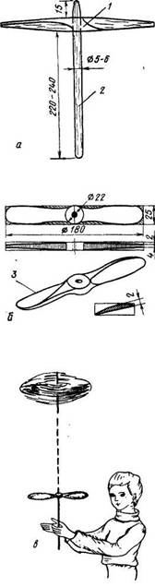

Рис 1

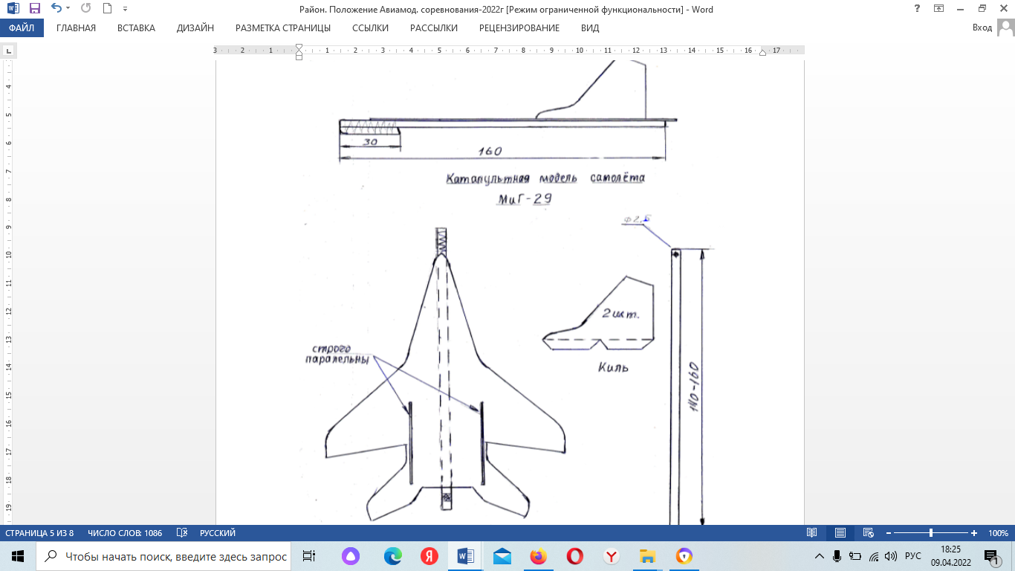
Приложение 3

Рис 2
Изготовить модель по образцу ( см. https://yadi.sk/i/t1bYkUd1CxWa5g).
Технология изготовления модели (Миг-29)»
1.Сделать шаблоны основания и киля модели по образцу (Рис2)
2. Начертить и вырезать основание модели (Миг-29)» из картона.
3. Начертить и вырезать 2 киля модели (Миг-29)» из картона.
4. Изготовить заготовку (5*5*160) и (5*5*30)мм из дерева.
5. Склеить 2 заготовки (клей ПВА) и плотно обмотать нитками.
6. Обработать края деревянной заготовки наждачной бумагой.
7. Согнуть 2 киля по линии сгиба в разные стороны.
8. Начертить две параллельные прямые на основании.
9. Приклеить 2 киля к основанию строго параллельно
10. Приклеить деревянную заготовку к основанию модели (Миг-29)»
11. Провести центровку модели.
12. Проконтролировать качество изделия
Приложение 4
Технологическая карта изготовления плоского воздушного змея.
Форма простая – прямоугольник. Рекомендуют, чтобы соотношение сторон было 4:6, а минимальный размер таков: ширина 40 см, длина 60 см.
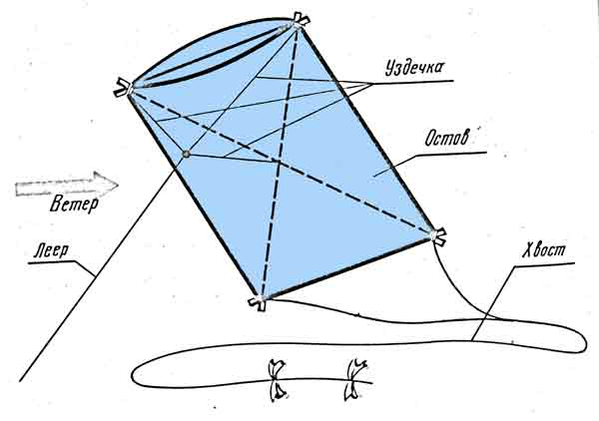
Рис 3 Корпус
Корпус плоского воздушного змея состоит из лёгкого деревянного каркаса и обшивки. Приняв размеры корпуса змея, по этим размерам вырезают обшивку и на неё наклеивают рейки корпуса. В начале наклеивают рейки по краям обшивки, а затем на перекрещивающиеся рейки. Клей применяют самый разный: столярный, казеиновый, БФ и др. Концы реек должны выступать за края обшивки на 3…4 см. По всем углам корпуса перекрещивающиеся рейки нужно обвязать нитками. Сборка корпуса.
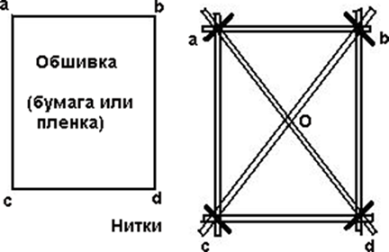
Когда корпус высохнет, по рейке АВ нужно его прогнуть, оставляя обшивку на внешней стороне, и зафиксировать этот прогиб с помощью нитки, натянутой между концами прогнутой рейки
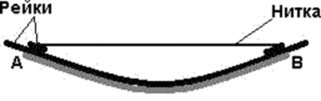
На стягивающую нитку можно установить трещотку. Во время полёта змея под воздействием воздушных потоков, трещотка будет быстро вращаться на закреплённой нитке и трещать. По размерам трещотка должна быть изготовлена так, чтобы, вращаясь, она не задевала корпус змея
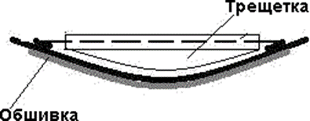
Путы
К углам корпуса в местах пересечения реек (точки А и В) привязывается нитка такой длинны, чтобы середина нитки при натяжении достигла центр корпуса змея в точке О. Так мы получим верхние стропки.
Затем в точке О корпуса прокалывают два отверстия (по обе стороны листа пересечения центральных реек), в отверстия продевается нитка и прочно завязывается вокруг реек. Длина этой нижней стропки равна расстоянию на корпусе от точки О до середины рейки АВ. Привязав нижнюю стропку по середине верхней, получим путы. В точке соединения стропок привязывается шнур для запуска. Путы к корпусу змея крепятся со стороны обшивки, чтобы воздушные потоки при полете змея прижимали обшивку к приклеенным рейкам корпуса.
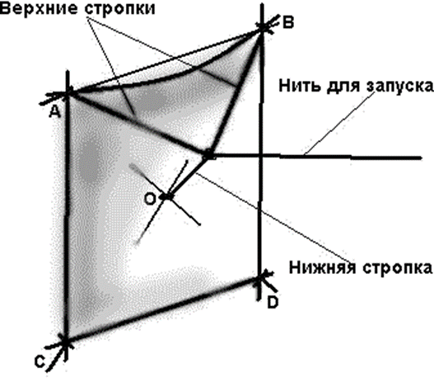
Хвост
Хвост состоит из собственно хвоста и его подхвостка, для которых потребуется тесьма или полоска хлопчатобумажной ткани шириной 1,5…2 см. Подхвосток привязывается нитками к нижним углам корпуса змея (в точках С и D). К подхвостку в его середине привязывается, а лучше пришивается хвост. Половины подхвостка СМ и DM должны быть равны, иначе змей в полете будет крутиться.

